KRiS vorbereiten
Um vorbereitet zu sein, wenn ein Trauerfall eintritt, ist es sehr hilfreich, wenn es eine Materialkiste in der Schule gibt, auf die man als Lehrperson jederzeit zurückgreifen kann.


- große Box mit verschiedenen
Materialien befüllen:

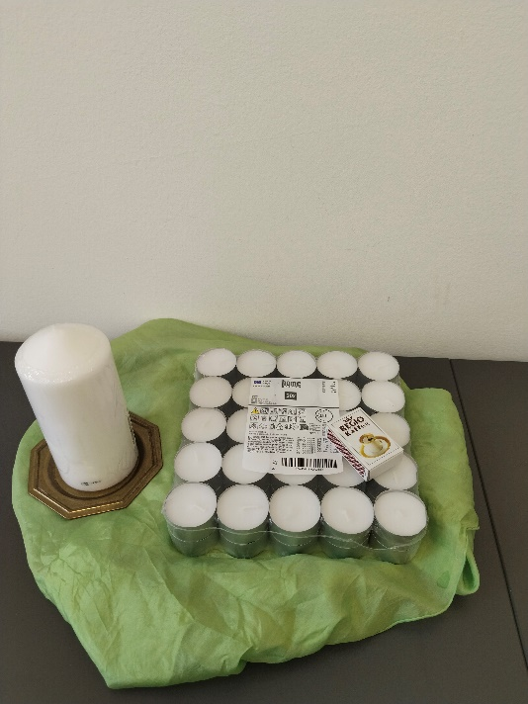
- große Kerze oder Regenbogenkerze
- Kerzenuntersetzer
- Teelichter
- Zünder
- ein Tuch


- Taschentücher
- Traubenzucker


- kleine Box

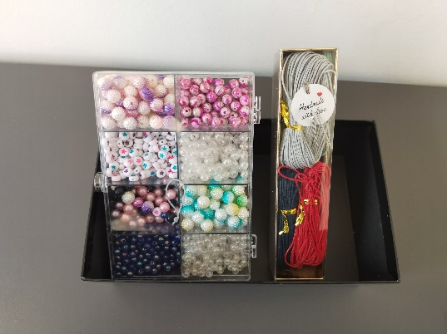
- verschiedene Perlen
- verschiedenfarbige Bänder


- Modelliermasse


- leere Blätter
- Mandala mit Möglichkeit zum Schreiben
- Geschichten, die für eure Schulstufen
geeignet sind

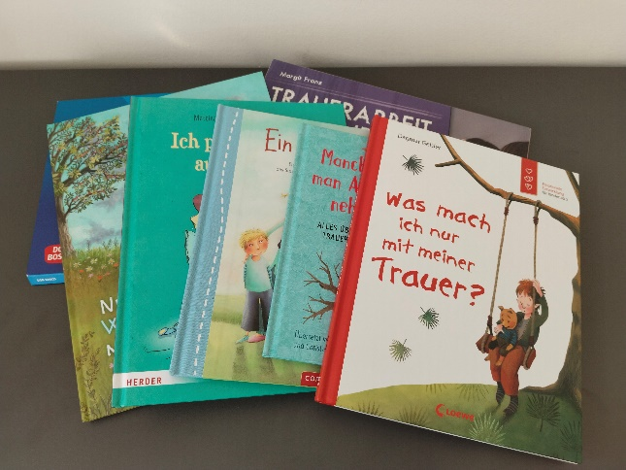
- Bilderbücher oder
Themenkarten, die für eure
Schulstufe geeignet sind


- Bücher, die viele praktische
Hilfestellungen enthalten

Möglichkeiten:
- Arbeit mit den Bilderbüchern
- Arbeit mit den Themenkarten
- Arbeit mit der Modelliermasse
- Mandala anmalen oder beschreiben (Wut, Trauer, Hilflosigkeit…)

- Weiße Blätter, Bänder und verschiedene Perlen (Arbeit mit einzelnen Kindern):
☺ Leeres Blatt: Notiere Begegnungen mit der verstorbenen Person (auch negative Erlebnisse). Die negativen Erfahrungen können besprochen werden. Für jede positive Erinnerung wird eine Perle auf ein Band gefädelt und somit ein Erinnerungsband gestaltet. Diese kann an die Schultasche, ans Federpenal, an den Schlüssel …. angebracht werden.
- Steine sammeln und bemalen, die zum Grab gelegt werden können
- Schmunzelsteine gestalten und gegenseitig verschenken
- Arbeitsblätter von den Büchern

Bilderbücher:
- Kerstin Hau/Sonja Wimmer
Behütet
Ein Buch voller wunderbarer Wortbilder, so intensiv wie ein Gebet
ISBN 978-3-579-06216-7
- Dagmar Geisler
Was mach ich nur mit meiner Trauer?
Für Kinder ab 5
ISBN 978-3-7432-0239-9
- Luise Spilsbury/Hanane Kai
Manchmal muss man Abschied nehmen
Alles über Tod, Trauer und Trost
ISBN 978-3-522-30644-7
- Antonie Schneider/Betina Gotzen-Beek
Ein Himmel für Oma
Ein Bilderbuch über Sterben und den Tod
ISBN 978-3-8157-7003-0
- Martina Schütze/Dorothee Böhlke
Ich pass von oben auf dich auf
Eine warmherzige Geschichte von Krankheit und Abschied und einem großen Versprechen
IABN 978-3-451-71637-9
- Martina Baumbach/Verena Körting
Nie mehr Wolkengucken mit Opa?
Ein Bilderbuch, das Kindern in einer Trauersituation einfühlsame Hilfe bietet
ISBN 978-3-522-30372-9

Bücher mit praktischen Hilfestellungen:
- Jule Kienecker/Mechthild Schroeter-Rupieper
Hilf mir, wenn ich traurig bin
Ein Buch zum Trauern, Erinnern und Abschiednehmen
ISBN 978-3-8436-1154-1

- Ayse Bosse/Andreas Klammt
Weil du mir so fehlst
Ein Buch fürs Abschied nehmen, Vermissen und Erinnern
ISBN 978-3-551-51876-7

Themenkarten:
- Margit Franz – Trauerarbeit mit Kindern - Themenkarten (Don Bosco)
- Marco Kargl – Bildimpulse für Schule und Jugendarbeit (Don Bosco)

